ТЕХНИЧЕСКИЙ ОТЧЁТ
Дистанция 5000 метров северная ходьба
_________________________________________________________________________________
Место проведения: г. Калининград Солнечный бульвар 25 стадион «Калининград» беговая дорожка закольцована 806 метров.
Дата/время проведения : 10 сентября 2022г 9:05
Температуры воздуха : 8 С
Измерения температуры проводились уличным термометром.
Погодные условия:
Ветер:
Время года – осень.

Попытка установления рекорда Росси на дистанции 5000 метров северной ходьбой проводилась в г.Калининграде на стадионе « Калиниград»
Заявленные участники:
Мужчины
1.Янковский Дмитрий Владимирович 1977 г.р.,
Женщины
2.Янковская Александра Валентиновна 1982 г.р.,

Трасса расположена на территории стадиона « Калининград » по внешнему периметру чаши стадиона на открытом воздухе.
Трасса закольцованная. Длина круга 806 метров. Не посредственно перед стартом Зам. главный судья Кромелицкий Андрей в месте с делегатом от РФСХ Марией Лужковой произвели контрольный замер трассы для нанесения маркировки место старта , финиша, и отметки 1км, 2км, 3км, 4км. Замер трассы произведен с помощью дорожного механического измерительного курвиметра RGK Q32E с точностью до метра. Поверхность трассы – резиновое покрытие предназначенное для бега.
Фото измерительного курвиметра и его номер.

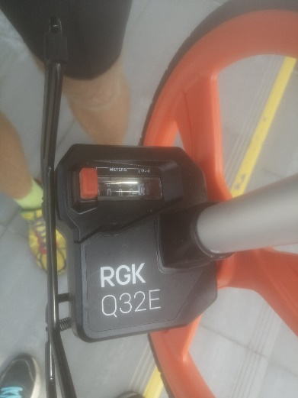
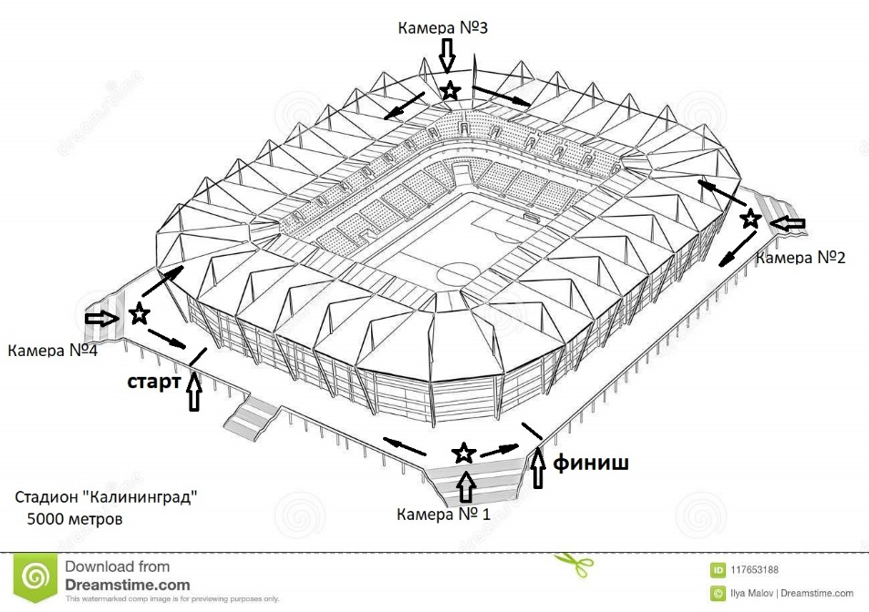

Схема трассы
Протяжённость трассы (круг) 806 м.

Для технической сьемки участников были использованы две видео камеры гоупро и две видеокамеры на смартфонах установленные на четырех угла трассы таким образом что бы спортсмен находящийся на трассе был в постоянном поле зрения технической видео сьемки. Видео записи всех участников прилагаются.
Каждый спортсмен прошел 6 кругов по 806 метров и 164 метра и того дистанция составила 5000 метров. Все результаты занесены в итоговый протокол.

Фиксация результата ( время) производилось двумя секундомерами.
Основной секундомер onstart 710 kalenji Техническим судьей Белоконь Л.В.
Дублирующий секундомер kalenj 710 Главный судья Лужкова М.В.

Техническую поддержку мероприятия осуществляли:

Команда РО РФСХ Калининградской области

Калининградский клуб северной ходьба «Klub Sportowy DED»

сотрудники стадиона «Калининград»

Главный судья Лужкова М.

Зам. Главного судьи Кромелицкий А

Делегат от РФСХ Лужкова М.

Технический (хронометрист) судья Белоконь Л.

Техническая видеосъёмка Белоконь А. Каргин С. Каргина А. Лужков В. Шевелева М.

Тимонина М. Бебишева Е. Лаане Е.

Секретарь Каргина А.

Медицинское сопровождение на врем проведения мероприятия осуществляли медработники Всероссийское общественное движение «Волонтеры Медики» Калининградское отделение.

Новожилов Александр Сергеевич

Результаты.

Результаты попытки представлены в итоговом протоколе. На протяжении всей попытки нахождения спортсменов на трассе и после детального изучения технической сьемки на предмет ошибок по технике ходьбы не было зафиксировано ни одного нарушения. Видео сьемка находится в открытом доступе для всех желающих на ютуб канале klub sportowy ded северная ходьба в Калининграде

К отчёту прилагаются итоговый протокол.

Выводы и предложения.

По итогам зафиксированных показателей есть основания считать:
- Результат Янковского Дмитрия Владимировича высшим достижением России в скоростном прохождении 5000 метров северной ходьбой среди мужчин. Предлагается рассмотреть на заседании специальной комиссии Российской Федерации северной ходьбы вопрос о квалификации результата, как национального рекорда России по северной ходьбе на дистанции 5000 метров среди мужчин на открытом воздухе и дальнейшей регистрацией с включением в соответствующий реестр РФСХ.
- Результат Янковской Александры Валентиновны высшим достижением России в скоростном прохождении 5000 метров северной ходьбой среди женщин. Предлагается рассмотреть на заседании специальной комиссии Российской Федерации северной ходьбы вопрос о квалификации результата, как национального рекорда России по северной ходьбе на дистанции 5000 метров среди женщин на открытом воздухе и дальнейшей регистрацией с включением в соответствующий реестр РФСХ.

Главный судья __________________ М.В. Лужкова

